Государственное бюджетное профессиональное
образовательное учреждение Краснодарского края
«Брюховецкий аграрный колледж»

Номинация: Проза (эссе)
Тема: «Вклад механизаторов в Победу»

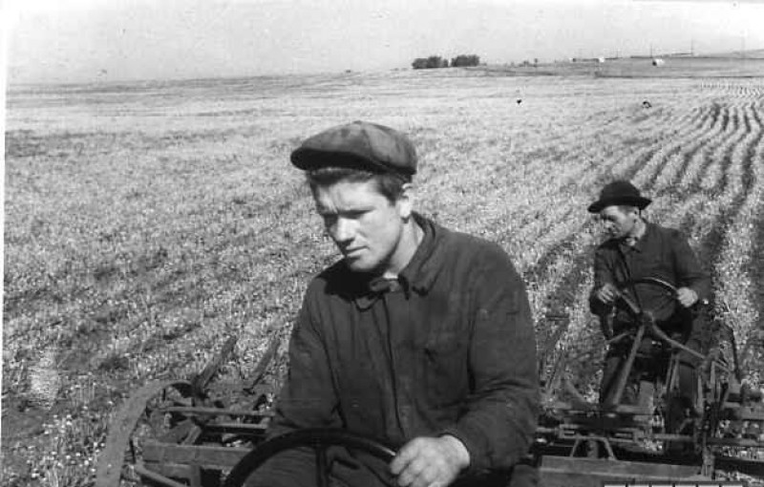
Автор: Бойко Даниил Михайлович

Ст. Брюховецкая, 2020
Великая Отечественная война 1941-1945 – самая жестокая и кровопролитная война в истории нашей страны. Огромной ценой и страшными потерями далась нам победа. Около 27 миллионов советских людей погибло на фронтах сражений, в заморенных голодом городах, в лагерях пленных. Нам не забыть эту страницу истории нашей страны, этот подвиг советских солдат, подаривших нам мирное небо над головой и спокойную счастливую жизнь. Вечная память павшим воинам, боровшимся за нашу свободу, жизнь без фашизма.
Но в своем сочинении мне хотелось бы не только выразить гордость солдатами, но и отразить подвиги мирных жителей, тружеников тыла, внесших свой не менее значимый вклад в победу в Великой Отечественной войне. Простой советский народ проявил жизнестойкость, выносливость и терпимость, бесконечную любовь к своей Родине.
«Всё для фронта, всё для Победы!» - с таких слов начинался каждый рабочий день: на заводах, фермах, полях. В тылу все работали на победу, цеха ни на секунду не останавливались, люди не спали сутками, за станки становились все: женщины, дети, старики. Благодаря самоотверженному труду всего советского народа наши войска разгромили немецкие войска, дали достойный отпор фашизму. Так как я – будущий техник-механик, и помимо основной специальности, получаю рабочую профессию – тракторист-машинист с/х производства, то мне хотелось бы написать о вкладе в победу простых механизаторов.
Сельским труженикам пришлось решать сложные экономические задачи в не менее сложных, неблагоприятных условиях. Война оторвала от мирной созидательной работы наиболее трудоспособную и квалифицированную часть населения. Призыв в армию, мобилизация на сооружение оборонительных сооружений, в промышленность и на транспорт, временная оккупация некоторых районов страны вызвало резкое сокращение числа трудоспособных в сельском хозяйстве. Село было лишено не только кадровых ресурсов. Трактора, автомобили, лошади – все было направлено на фронт. Все было направлено для Победы. В сельской местности не хватало также удобрений, горюче-смазочных материалов, запчастей. Дороги были размыты, разрушены бомбами, или оккупированы фашистами, и поставки недостающих материалов были невозможными. Вспоминая историю тех страшных лет, мы понимаем, что самым трудным было первое военное лето. Возникла острая необходимость в максимально сжатые сроки убрать урожай. Можем только представить, насколько тяжело это было сделать, ввиду брошенных всех сил на восточный фронт страны.
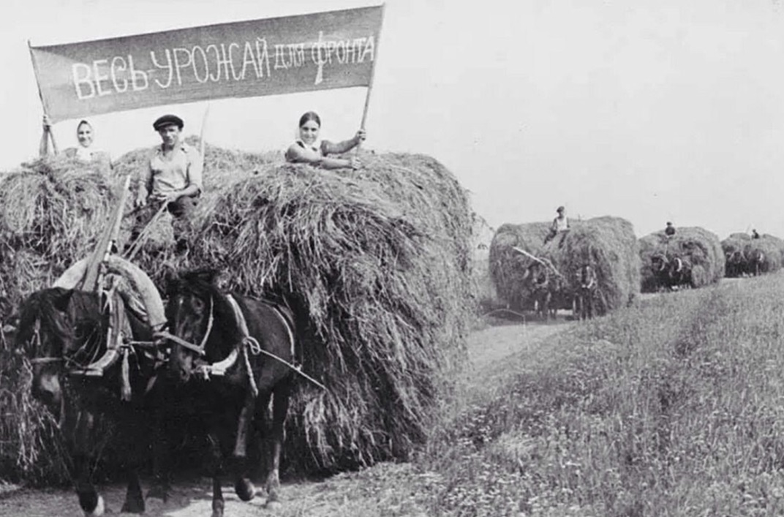
На поля вышли все – от подростков до стариков. На хрупкие женские женщин легли заботы не только о доме и семье, но и о будущем урожае зерновых.
Трудовой героизм стал повседневным явлением на колхозных и совхозных полях. В западных районах европейской части страны колхозники, работники совхозов и МТС убирали хлеб нередко под вражеским обстрелом. Пионеры и школьники трудились наравне со старшими: заботы трудового фронта легли и на и плечи. В те трудные годы колхозы и совхозы были во многом обязаны юным патриотам. Однако ручной труд не мог позволить в рекордно сжатые сроки убрать урожай и, тогда сотни тысяч женщин освоили тракторы и комбайны, переняв на себя исключительно мужскую профессию. Таким образом, мы видим, что профессия механизатора была крайне важна в военное время, ведь забота об урожае была так необходима как для солдат, так и для тыловиков. Вот только лицо профессии приобрело все более женские черты.
На помощь женщинам-трактористкам и комбайнерам приходили 15-17 летние юноши, обученные на скоро организованных курсах трактористов.
Только теперь я понимаю, почему мой колледж открылся в 1944 году, в самый разгар войны. Первая профессию, на которую набирали в учебном заведении, была именно – тракторист-машинист, столь востребованная в сельской местности в военное время. Нельзя сказать, что техникум механизации сельского хозяйства (первое название колледжа), был создан с нуля. Базой для его создания стала школа механизации, или попросту трактороуч, открытая в 1934 году и функционирующая до момента преобразования в техникум механизации сельского хозяйства. Здесь готовили трактористов и проводили курсы бригадиров тракторных бригад. Подготовка механизаторов была приостановлена только на время оккупации района немецко-фашистскими захватчиками. Даже в это нелегкое время нашлись и силы и желание сесть за парты, чтобы в скором времени добиваться высоких результатов на полях, чтобы не потерять ни зернышка, ведь впереди было не менее тяжелое совсем неурожайное лето.
Я – коренной житель Брюховецкого района, родился и вырос на Кубани. Поэтому не могу не упомянуть о вкладе именно Кубанских механизаторов в каравай Победы. 107 200 000 семян различных культур было собрано в годы войны. В 1944 году было собрано 214,4 млн, в 1945 году – 252,8 млн.
Кубань вдвойне пострадала в пору войны, ведь фашистам нужно было отсечь от России богатые сырьем и продовольствием регионы. Именно здесь впервые были применены душегубки. Цель фашистских захватчиков была разорить и выжечь промышленные и транспортные объекты, школы, больницы, целые города. Оккупантами была создана команда факельщиков – поджигателей. При разоблачении врагов, пытающихся поджечь здание Брюховецкого вокзала, был геройски убит студент Миша Унгур. Но даже в эти тяжелые дни, уборка урожая не прекращалась ни на минуту. Уборка велась и под артиллерийским обстрелом.
После изгнания противника с Кубани, на уже освобожденных территориях мирные жители начали работа по восстановлению хозяйства. Снова нужно собирать урожай, без которого не быть победе. И это при том, что край лежал в развалинах, из населения - только женщины, дети и старики. Рабочих рук катастрофически не хватало, а ведь работать нудно было не только на полях, но ремонтировать железные дороги, разминировать поля, строить новые школы, больницы. С территории края фашисты вывезли около 1,5 млн тонн продуктов сельского хозяйства и сырья. Существенно сократилось поголовье лошадей и крупного рогатого скота, совсем немного оставалось исправных тракторов. Женщины и подростки научились убирать хлеб, но на ремонт у них не хватало много: знаний, опыта, времени, и самое главное – новых запчастей. Промышленность не справлялась с возрастающими потребностями разных отраслей народного хозяйства.
Собранных зерновых в 1943 году было намного меньше, чем в предвоенные годы, тем не менее, Кубань внесла значительный вклад в обеспечение армии продуктами питания. В борьбе за урожай в последующие годы посевную площадь приходилось все время увеличивать, ведь потребность в продовольствии не уменьшилась.
В заключении хотелось бы сказать, профессия механизатора наравне с профессиями врача, повара, строителя, токаря позволила внести свой бесценный вклад в Победу. Я считаю профессию механизатора крайне важной, как в военное, так и в мирное время. Я горд, что обучаюсь данной профессии!

